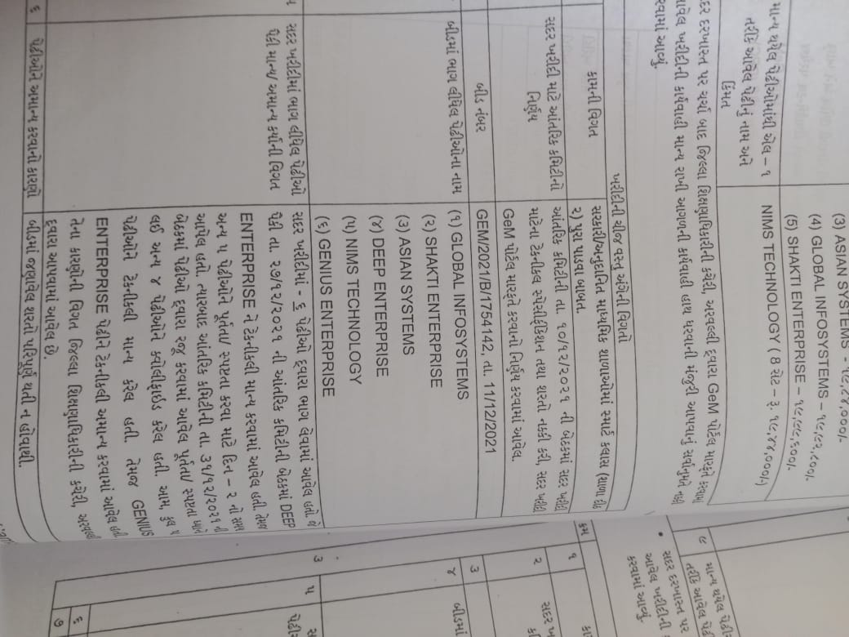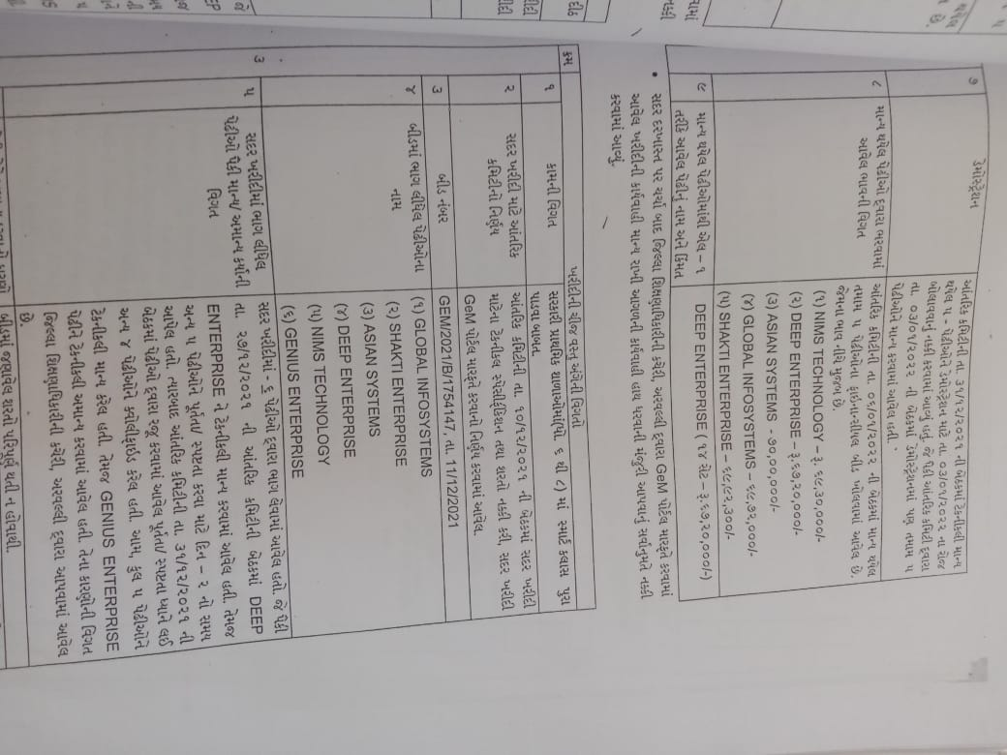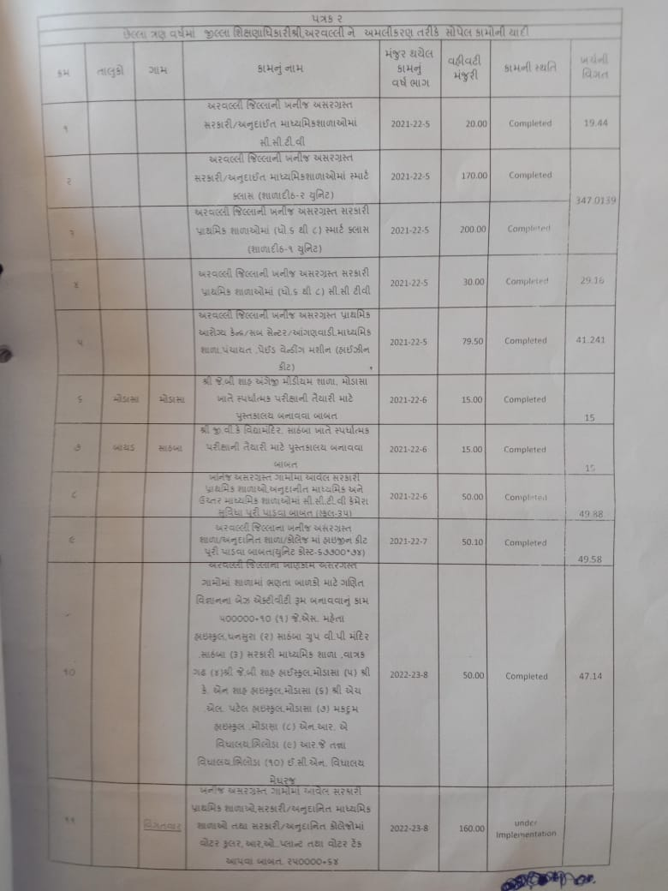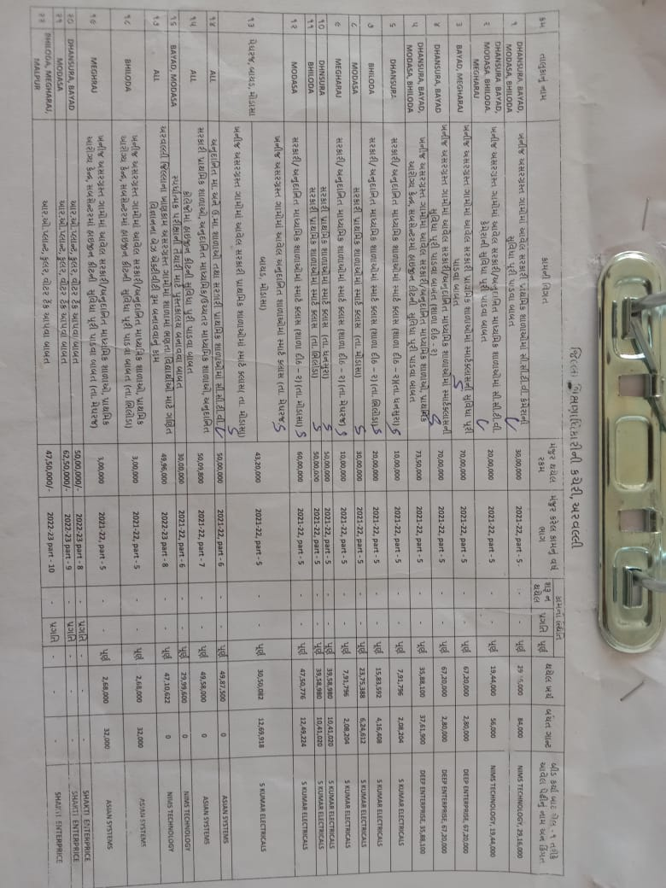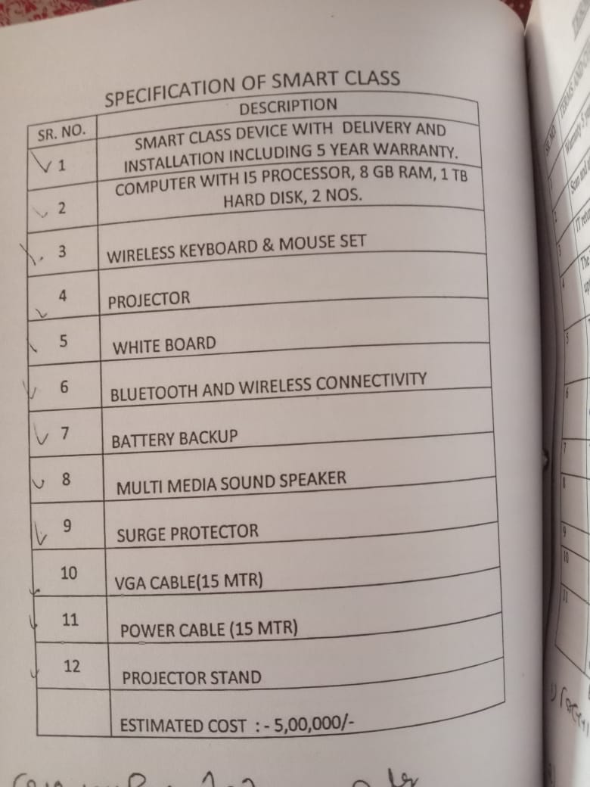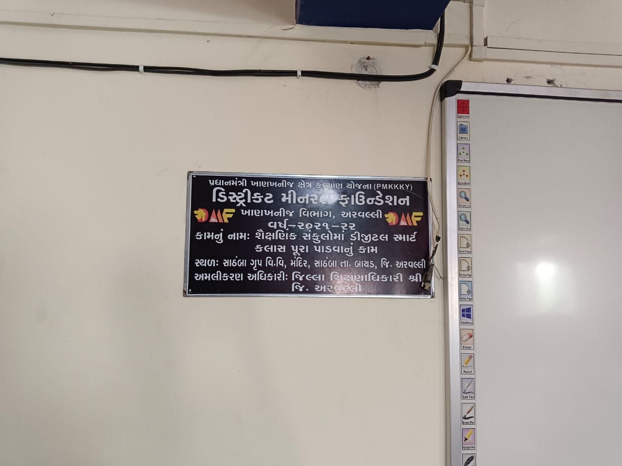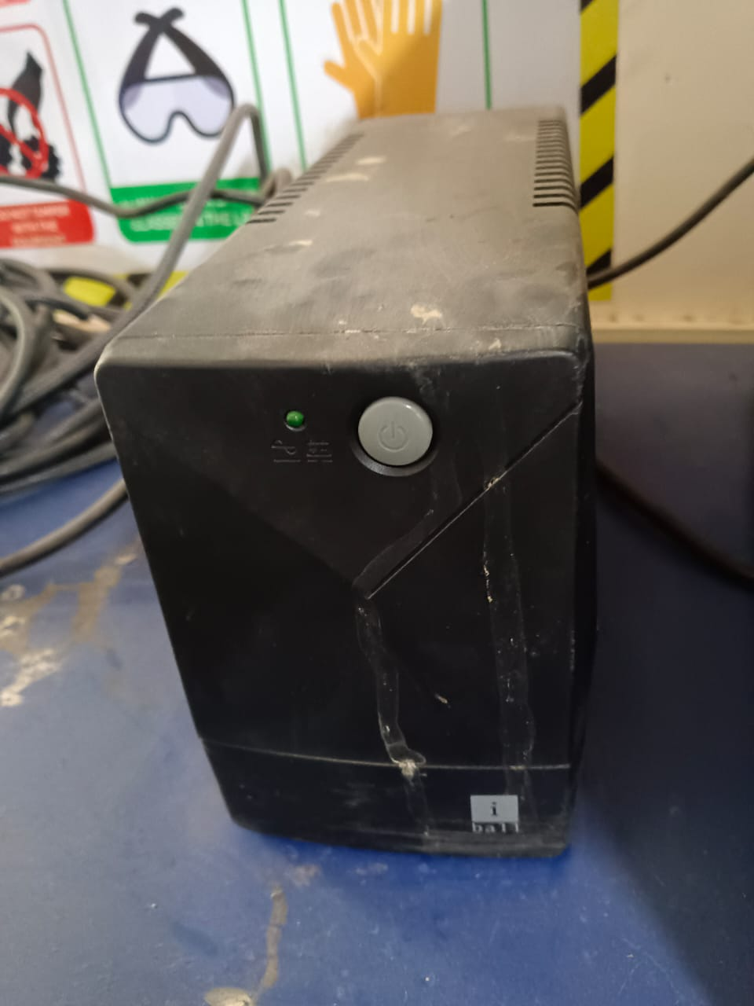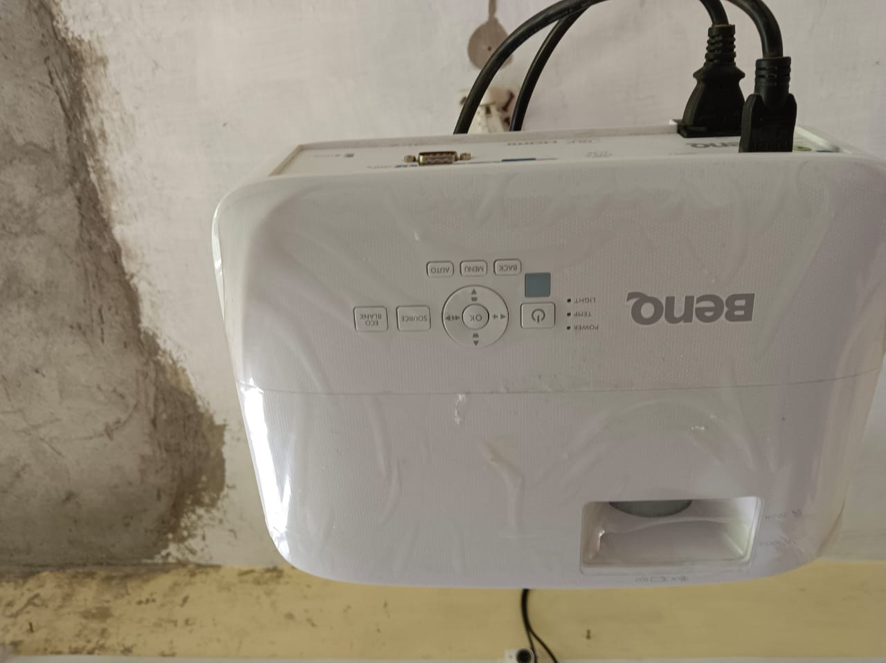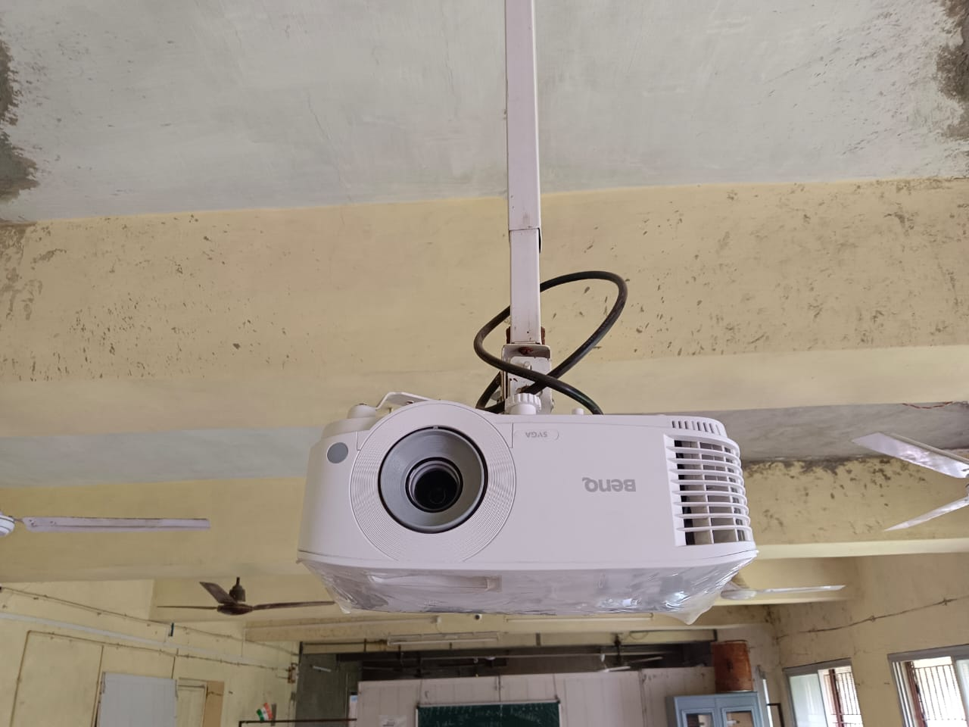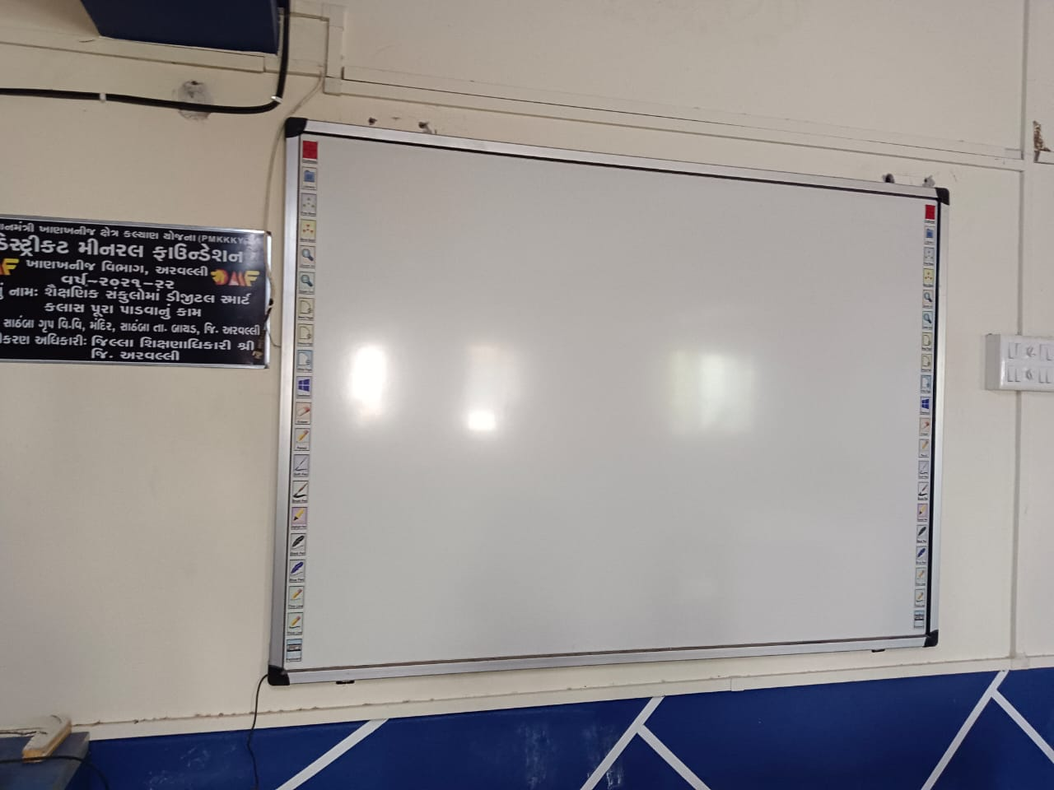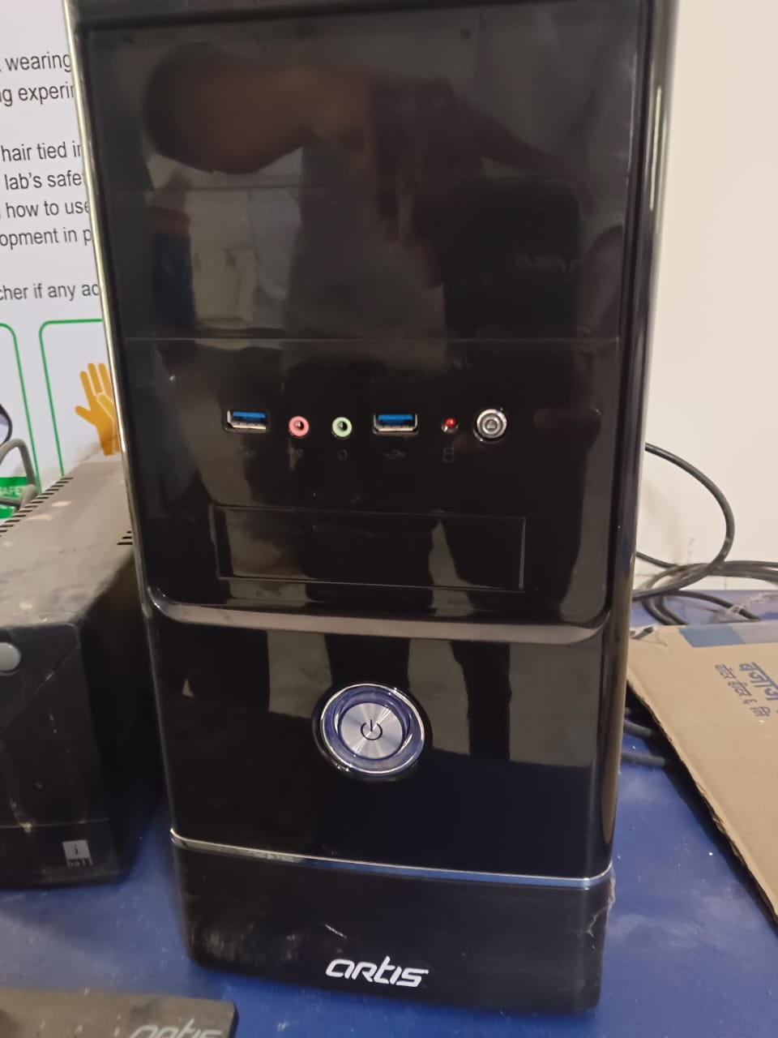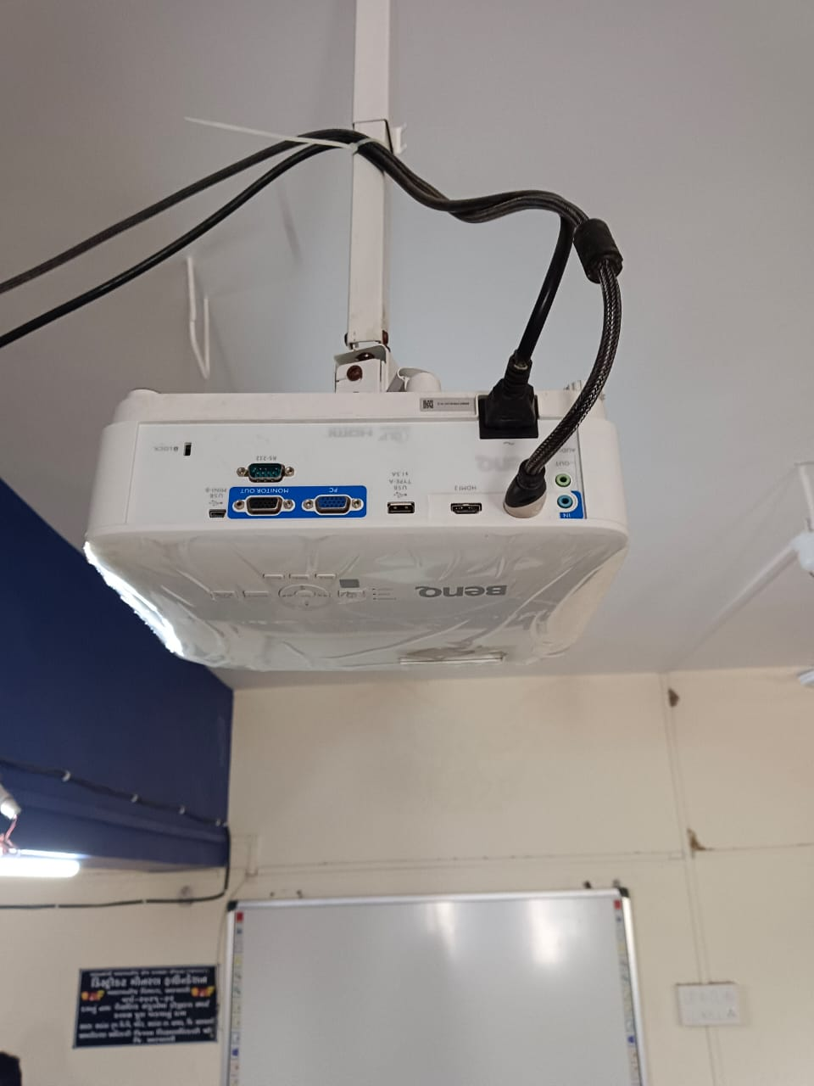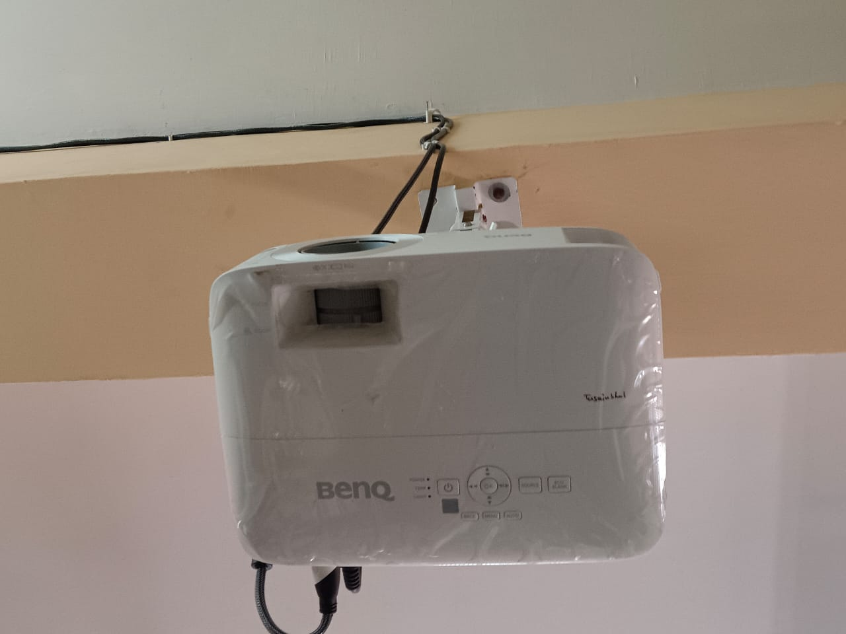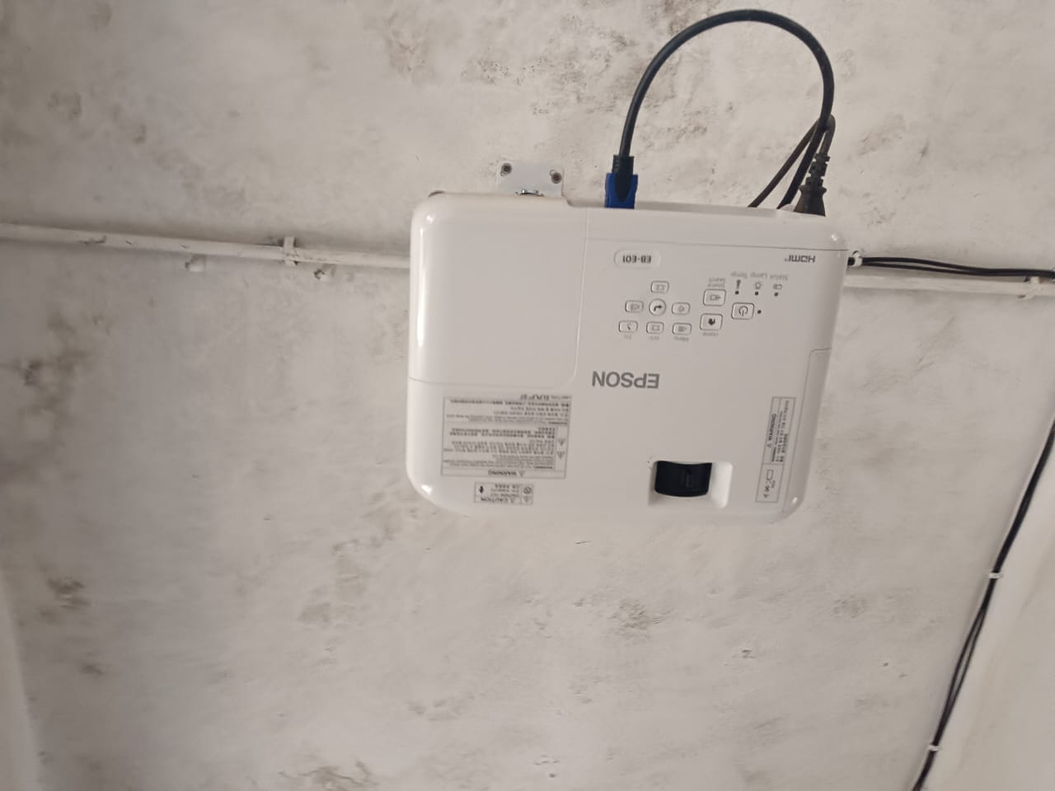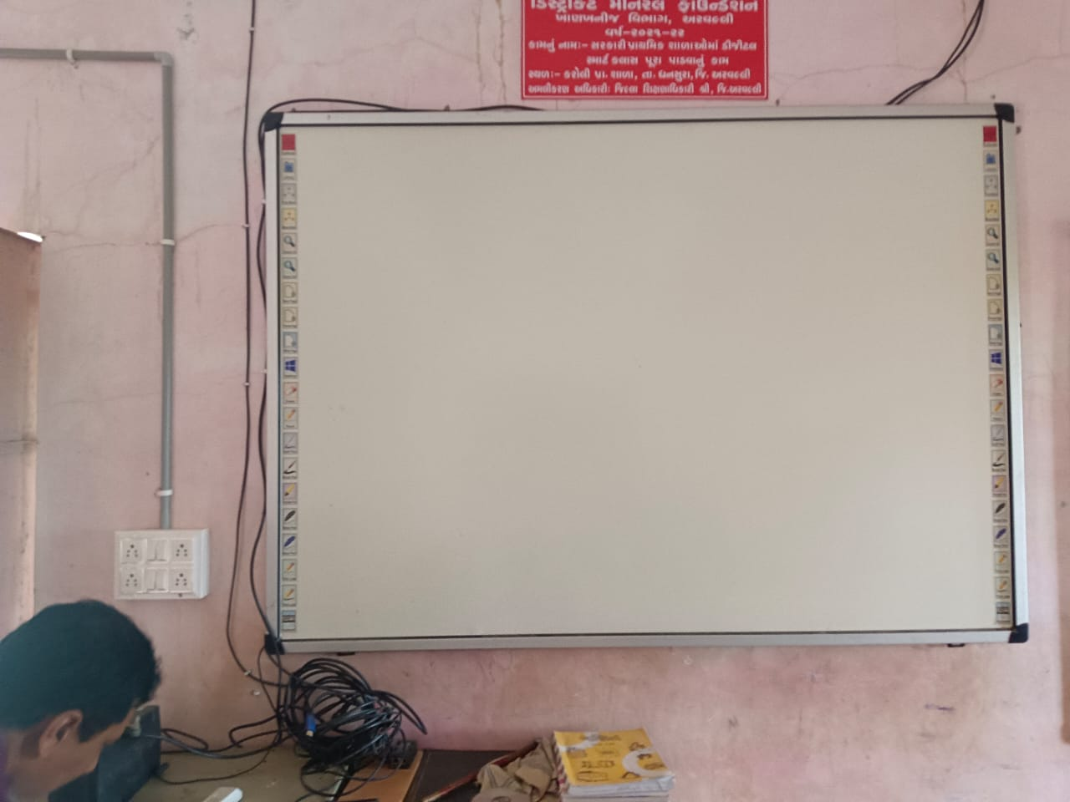

સ્માર્ટ ક્લાસ કુલ 4 કરોડ 10 લાખના 82 સ્કૂલોની અંદર આ કામ એક જ કરવાનું હતું તો કેમ આના ટુકડા કરી અને કામગીરી કરવામાં આવી? એક જ વર્ષની અંદર અને તેમાં પણ ભાવો એકની એક જ એજન્સી છે એ છ એજન્સીના ભાવ આવેલા છે અને આ જ BENQ અને ઈપ્શન કંપનીના જે પ્રોજેક્ટર લગાવવામાં આવ્યા છે અને જે પ્રોજેક્ટરનો તમામ સામાન આવે છે તે તમામ સામાન બજારની અંદર કિંમત 1,30,000 થાય છે જે આ પ્રોજેક્ટર લગાવ પાછળનો ખર્ચ એજન્સીને 5,00,000 લાખ રૂપિયા એક પ્રોજેક્ટર આપેલ છે અને એક સ્કૂલની અંદર તો એક જ રૂમની અંદર સામસામે દીવાલ ઉપર સ્માર્ટ ક્લાસ લગાવેલ છે આ જ કંપનીના બજાર ની અંદર 1,30,000 માં ઉપલબ્ધ છે તો એજન્સીને પાંચ લાખ કેમ આપવામાં આપ્યા?

